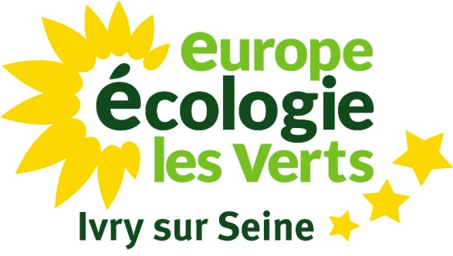

Conseil Municipal du jeudi 15 février 2018
Débat d’Orientations Budgétaires (DOB)
Intervention de Sabrina Sebaihi, au nom du groupe EELV

Monsieur le Maire,
Mes cher-e-s collègues,
Mesdames, Messieurs,

Merci à Mehdy de nous avoir exposés de façon claire les grands enjeux auxquels nous sommes confrontés.

Nous sommes confrontés depuis des années à une véritable tentative de recentralisation indirecte par les gouvernements successifs. La philosophie est la même. La méthode change.

À la violence du plan « Valls » de 11 milliards € d’économies a succédé le plan « Macron », qui réclame près de 13 milliards € aux collectivités territoriales les plus importantes d’ici 2022.

La nouveauté ? L’instauration d’une jauge d’évolution de nos dépenses, à travers la signature d’un contrat avec l’Etat. Maintenant les choses se font avec tact, sur la base du volontariat…

À ceci près, qu’il s’agit, pour paraphraser Don Corléone, d’une proposition que l’on ne peut pas refuser. En effet, Mehdy l’a très bien expliqué, les pénalités sont beaucoup plus importantes dans l’hypothèse de non signature du contrat.

On en viendrait presque à regretter la brutalité du gouvernement précédent, face à l’habilité manœuvrière du nouvel exécutif.

Malgré tout, nous ne pouvons pas complètement nous abriter derrière les mesures injustes de nos gouvernants. Nous devons également nous interroger sur notre propre gestion, ainsi que sur notre capacité d’anticipation des décisions de ce type car cela fait maintenant de nombreuses années que cette situation perdure.

Trop longtemps, nous avons voulu voir des obstacles conjoncturels, là où il s’agissait de tendances structurelles, d’un véritable mouvement de fond.

Notre Ville propose un service public de proximité au service de toutes et tous. C’est heureux et nous partageons pleinement cette philosophie.

Cependant, la situation actuelle est inédite par son ampleur et pose alors la question du périmètre de nos politiques publiques. Bref, nous devrons faire des choix, forcément douloureux, pour sauver l’essentiel de nos actions.

Ainsi, notre programmation pluri annuelle des investissements (PPI) est très ambitieuse, peut-être trop au regard de notre capacité à dégager de l’autofinancement et à mobiliser l’emprunt.

Dès lors, il nous faut être extrêmement vigilant sur la question de l’endettement de notre Ville, car nous devons pouvoir conserver des marges de manœuvre pour l’avenir.

Marges de manœuvre d’autant plus délicates à maintenir que la suppression de la taxe d’habitation combinée à la mise en place de la TEOM à l’horizon 2020 nous place dans une situation plus que délicate…

Oui, l’impôt est l’outil démocratique de redistribution par excellence, oui un piège nous est tendu.
Attention cependant. Face à la tentation légitime d’augmenter les taux de notre fiscalité directe, nous devons prendre en compte le sentiment réel d’asphyxie fiscale de nos concitoyen-ne-s, qui vivent la précarisation de leurs conditions de vie.

Dès lors, les élu-e-s écologistes se prononcent contre une nouvelle augmentation de nos impôts locaux. Ne nous y trompons pas : nous sommes dans la nasse et nous sommes confrontés à deux mauvais choix.

Nous considérons simplement que le gel des taux de fiscalité représente l’option la moins pire pour les ivryen-ne-s.

Les dernières constructions budgétaires ont été marquées, au fil des années, par des difficultés croissantes, tandis que la raréfaction des financements publics s’avère être une tendance lourde.

La tâche sera donc tout aussi ardue pour le budget primitif (bp) 2018.

Voilà mes cher-e-s collègues, les observations majeures que nous souhaitions vous soumettre, dans le cadre d’un exercice de plus en plus complexe.

Je vous remercie.

